Государственное учреждение образования
«Гимназия № 2 г. Пинска»

ПЛАН-КОНСПЕКТ
учебного занятия
по русскому языку

ТЕМА: «Текст. Заглавие текста»

Класс: 2 «Б»

Учитель: Е. А. Шпиганович

2018. г.
Русский язык
Тема: Текст. Заглавие текста.
Цель: планируется, что к концу учебного занятия учащиеся будут знать признаки текста: тема текста, главная мысль текста, уметь подбирать заглавие к тексту;
создать условия для развития речи (через словарную работу, пословицы, фразеологизмы), орфографической зоркости (через восстановление слов в тексте по орфограммам);
содействовать воспитанию чувства сострадания домашним животным.
Оборудование: учебники для 2 класса Е. С. Грабчиковой, рабочие тетради, дополнительная тетрадь «Комплексный тренажер» Барковской Н. Ф., компьютерная презентация, схемы-опоры, карточки для дифференцированной работы, листы самооценки.
Ход урока
- Организация начала урока
– Необычный день у нас.
И гостями полон класс.
Что гостям сказать нам надо?
– Видеть Вас мы очень рады! (Слайд 1)
- Проверка домашнего задания
- Упр. 190, с. 109.
– Прочитайте текст, который вы записали, определив границы предложений.
2) Работа в дополнительных тетрадях «Комплексный тренажер» Барковской Н. Ф. с. 79 , упр. 8.
3) Работа на каточках (3 человека).
Определи границы предложений. Исправь, где надо строчные буквы на заглавные.
По дороге идет тётя Вера она ведет корову зорьку рядом бежит собака жучка жучка виляет хвостом.
- Сообщение темы и цели урока
– Прочитайте слова и догадайтесь, какое следующее слово в этой закономерности.
Звук, слог, слово, предложение, … (20, 6, 12, 9, 20). (Слайд 2)
– Какая тема нашего урока?
– Сегодня на уроке вы будете учиться определять тему и главную мысль текста. Узнаете, какую роль в тексте играет заголовок, и будете озаглавливать тексты. В конце урока выполните тест и ответите на вопрос: на какую тему были тексты заданий на этом учебном занятии? (Слайд 3)
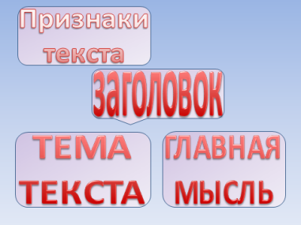
- Актуализация знаний. Орфографическая разминка
– Что такое текст? Из чего состоит текст? Как связаны все предложения в тексте?
Вывод: несколько предложений, связанных по смыслу.
– Прочитайте запись.
3. А как выгнали кота,
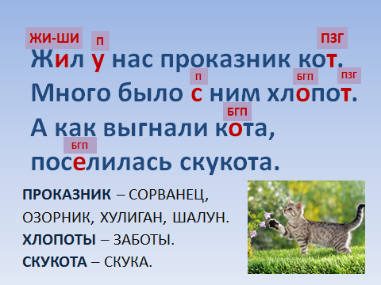
поселилась скукота.
2. Много было с ним хлопот.
1. Жил у нас проказник кот. (По Ю. Могутину.)
– Сколько здесь предложений? (3). Это текст? Расположите предложения так, чтобы получился стихотворный текст. (Слайд 4)
– Объясните написание выделенных букв, называя вид орфограммы.
(Условные сокращения: ПБГ - проверяемый безударный гласный, ПЗГ – парные звонкие и глухие согласные, ЖИ-ШИ, П - предлог)
Словарная работа:
Проказник – тот, кто шалит, проказничает. (Сорванец, озорник, хулиган, шалун).
Хлопоты – объемные, многочисленные, обременительные работы. (Заботы, беспокойство.)
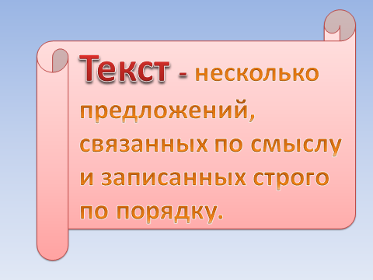
Скукота (скука).
– Вывод: в тексте предложения записаны строго по порядку.
Текст – несколько предложений, связанных по смыслу и записанных строго по порядку. (Слайд 5)
- МИНУТКА ЧИСТОПИСАНИЯ
Л К М Н Р Й
– Какая буква лишняя? Почему? (К - Парный глухой согласный звук)
Кк кк Кл ко ка
кот (котик котёнок котята кошка кошачий) котка
- Самооценка: правильные соединения букв.
– Можно ли слово кот записать с заглавной буквы? Когда это возможно?
– Подберите и запишите родственные слова к слову кот, выделите корень. Слово коты будете записывать? Почему?
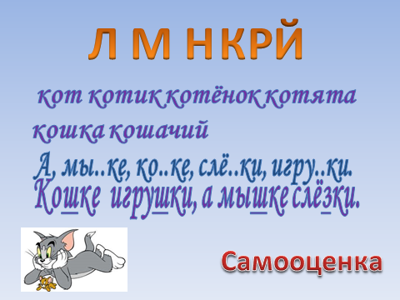
– Составьте предложение. Запишите.
А, мы...ке, ко..ке, сле..ки, игру..ки. Кошке игрушки, а мышке слёзки. (Слайд 6)
– Как вы понимаете эту пословицу?
– Что для одного является развлечением, игрой, другому может быть неприятно, причиняет страдания. Пословица отражает бытовое наблюдение за кошками, которые играют с мышкой, прежде чем съесть её.
Знает кошка, чьё мясо съела. (Понимает, что виновата, чувствует вину, выдает себя.)
– Какие фразеологизмы со словом кот знаете? (Тянуть кота за хвост (растягивать что-то неприятное), черная кошка пробежала (ссора), потом суп с котом – неизвестно, что будет, неизвестность пугает.)
Соедините фразеологизмы и их значение
Как кот наплакал | постоянно ругаться
Купить кота в мешке | не знать о достоинствах и недостатках покупки
Чёрная кошка пробежала | мало
Жить как кошка с собакой | испытывать тревогу, волноваться
Кошки на душе скребут | разругались
Интересные факты!
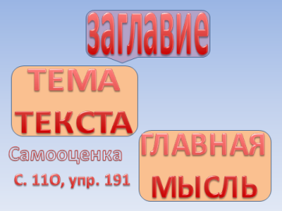
– Вы когда-нибудь обращали внимание на рисунок, находящийся на поверхности носа питомца? Такой узор уникален, как и отпечатки пальцев человека.
ФИЗКУЛЬТМИНУТКА «КОШКА БЕСПОРОДНАЯ»
Беседа «Помощь бездомным животным»
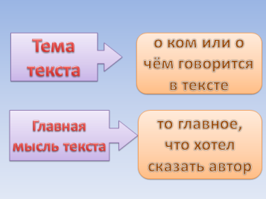
Помогать бездомным животным без помощи взрослых не просто. Можно только покормить. Не рисковать, чтоб не заразиться. Когда есть возможность, животных подбирают, обследуют у ветеринара, сдают в приют для животных. В Пинске есть благотворительное общественное объединение «Защита животных». Благотворительный портал защиты и прав животных: ЕГИДА. БАЙ.
VI. Объяснение нового материала
Тема текста – о ком или о чем говорится в тексте.
– Главная мысль – то главное, что хотел сказать автор. (Слайд 7)

Заголовок, заглавие. (Слайд 8)
– Что значит озаглавить текст? (Это значит дать ему название)
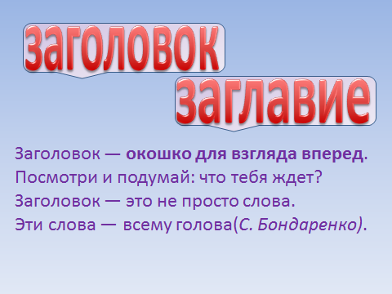
Заголовок – окошко для взгляда вперед.
Посмотри и подумай: что тебя ждет?
Заголовок – это не просто слова.
Эти слова – всему голова. С. Бондаренко
– Почему поэт называет заголовок «окошком для взгляда вперед?»
– Прочитайте текст.
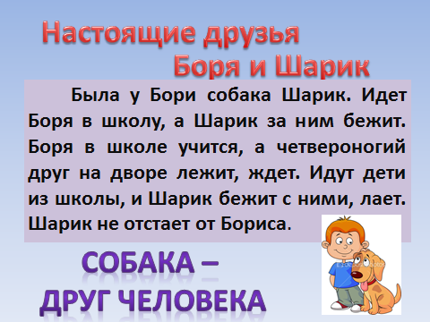
Была у Бори собака Шарик. Идет Боря в школу, а Шарик за ним бежит. Боря в школе учится, а четвероногий друг на дворе лежит, ждет. Идут дети из школы, и Шарик бежит с ними, лает. Шарик не отстает от Бориса.
– На какую тему текст? (О мальчике и собаке)
– Дайте заглавие тексту, что бы оно указывало на тему текста. (Боря и Шарик).
– Какая главная мысль? (Собака – настоящий друг.) Заголовок «Настоящие друзья».
– Какая пословица подходит к этому тексту? (Собака – друг человека.) По хозяину и собаке честь. (Слайд 9)
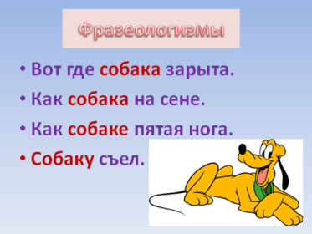
– Внимание! Фразеологизмы со словом собака:
Вот, где собака зарыта – докопаться до истины.
Как собака на сене – сам не пользуется (или бездействует) и не дает другим.
Как собаке пятая нога – о совершенно не нужной вещи. Собаку съел – трудно удивить. (Слайд 10)
– Вывод: Заглавие связано с темой текста или главной мыслью.
- Работа над новым материалом
Упр . 191 (с. 110). Подберите заглавие к каждому из текстов. Спишите текст- описание кошки. Подчеркните в словах изученные орфограммы. Самооценка
V. Закрепление изученного материала
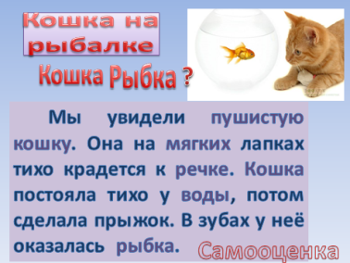
1. Восстановление слов в тексте по орфограммам.
Мы увидели ши пзг. Она на пзг лапках тихо крадется к чк. Пзг постояла тихо у бгп, потом сделала прыжок. В зубах у неё оказалась пзг.
Слова для справок: ко..ку, пуш..стую, реч..ке, мя..ких, в..ды, ры..ка, ко..ка.
– Как озаглавите текст? «Кошка». «Кошка на рыбалке». «Рыбка».
– Что отражает заголовок: тему текста или основную мысль? (Слайд 11)
– Найдите слова с той же орфограммой, что и в слове кошка. (Мягких, лапках, рыбка.)
– В каких словах все согласные звонкие? (Воды, мы, она.)
– В каких словах все согласные глухие? (Речке, кошка.)
– Какое слово из 2 слогов нельзя переносить? (Нее, она.)
Дополнительные задания
1. Дифференцированная работа
- Работа в дополнительных тетрадях «Комплексный тренажер» Барковской Н. Ф. с. 80 , упр. 1, 4 (Изменение порядка предложений)
- С. 82, упр.6. Почему чиж не поет? (Чиж в клетке)
- У Веры был чиж. 2. Чиж жил в клетке. 3. Он не пел. 4. Почему чиж не поет? 5. Вера выпустила чижа на волю. 6. В саду он стал петь. 7. Летал с кустика на кустик и пел.
3. Восстановление текста по таблице

№ предложения | Количество слов, которые обозначают
 | предмет | действие | предлоги
1. | 3 | 1 | 2
2. | 1 | 1 | -
3. | 2 | 1 | 1
4. | - | 2 | -
5. | 2 | 1 | 1
6. | 1 | 1 | -
7. | 2 | 2 | 1

1. Курочка с цыплятами ходила по двору.
2. Вдруг пошел дождь.
3. Как испугалась курочка за своих цыплят.
4. Она стала их звать.
5. Цыплята прибежали к маме.
6. Что же сделала курочка?
7. Она присела, и все цыплята залезли ей под крылышки.
Задания:
- Озаглавьте текст («Курочка с цыплятами».)
- Какое из выделенных слов лишнее? Почему? (Сво-их.)
Курочка по зернышку клюет, да сыта бывает. (Доволен малым, незначительными успехами.)
Брать под свое крыло – окружать вниманием, заботой, опекать.
Яйца курицу не учат – молодой, менее опытный не научит старшего, более опытного.
– Объясните значения фразеологизмов: курам на смех - глупо, смешно, как курица лапой, мокрая курица – потрепанный и вызывающий жалость вид, куриная память – чего не знаешь, того и не помнишь.
- Выходной контроль
Тест «Текст» (Приложение 2)
– Соберите из полученных букв слово. Что у вас получилось? (УМНИЦА)
VIII. Рефлексия «Лесенка успеха» (Слайд 12)
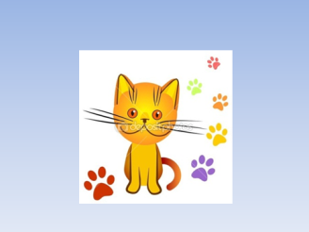
– На «Лесенке успеха» оцените свою работу на уроке. На какую ступеньку вы себя поставите? (Прикрепить следы кота)
3 ступенька – все понял хорошо
2 ступенька – частично понял
1 ступенька – ничего не понял

Приложения
Приложение 1
Лист самооценки
Ф. И. ____________________________

Что оценивать? | Все получилось  (+) | Не совсем все получилось  (+ -) | Не получилось  (-)
Чистописание (соединения букв).
Как я понял новый материал.
Выполнил упр. 191 в учебнике.
Восстанавливал слова в тексте (на карточке).
Тест «Текст».
Моя активность.
Мое поведение.
Мое настроение.

Приложение 2
Тест «Текст»

1. Текст состоит из:
У) предложений;
Ф) звуков;
Х) слов.
2. Текст – это:
Л) группа предложений;
М) несколько предложений, связанных по смыслу и записанных в строгом порядке;
3. У текста есть:
Н) заголовок;
О) имя;
П) каникулы.
4.По заглавию можно определить:
З) сколько предложений в тексте;
И) тему текста;
К) кто автор текста.
5. Тема текста - это:
Х) речь одного лица;
Ц) то, о чём говорится в тексте;
Ч) то, о чём не говорится в тексте.
6. Главная мысль текста:
А) то главное, что хотел сказать автор;
Б) то, о чём говорится в тексте;
В) речь двух или более лиц.

№ тестового задания | 1 | 2 | 3 | 4 | 5 | 6
Буквы ответа | У | М | Н | И | Ц | А

